重庆市涪陵实验中学校
2010年秋高2013级第二次月考化学试题
命题人：黄明 审题人：徐兴富
（考试时间：90分钟 满分：100分）
相对原子质量：N_{a}-23 Mg-24 Al-27 H-1 O-16 C-12 C_{u}-64 Cl-35.5
第一卷（48分）
一、选择题（48分）每个小题只有一个正确答案
1．Na₂O、NaOH、Na₂CO₃、NaCl、Na₂SO₄可按某种标准划为同一类物质，下列分类标准正确的是
①钠的化合物 ②能与硝酸反应的物质； ③可溶于水的物质；
④电解质； ⑤钠盐； ⑥钠的含氧化合物
A．①③④⑤ B．①②⑤⑥ C．②⑤⑥ D．①③④
2.某学生想利用下图装置（烧瓶位置不能移动）
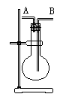收集下列气体：① H₂ ②Cl₂ ③CH₄ ④HCl
⑤NH₃ ⑥NO₂ ⑦SO₂，
下列操作正确的是
A.烧瓶是干燥的，由A进气收集①③⑤
B.烧瓶是干燥的，由B进气收集②④⑤⑥⑦
C.在烧瓶中充满水，由A进气收集①③④⑤
D.以上答案均正确

3.下列有水参加的反应中，属于氧化还原反应，但水既不是氧化剂，又不是还原剂的是
A.金属钠与水反应 B.氧化钠和水反应
C.过氧化钠和水反应 D.碳酸钠与水和二氧化碳反应
4．稀硫酸和氢氧化钡溶液混合，反应符合离子反应发生条件的是
①生成难溶的物质②生成难电离的物质③生成挥发性物质
A. ①② B. ①③ C. ②③ D. ①②③
5．能用“CO₃^{2－}＋2H＋＝CO₂↑＋H₂O”表示的离子反应是
A．Na₂CO₃溶于醋酸 B．K₂CO₃溶于稀H₂SO₄
C．BaCO₃溶于盐酸 D．NaHCO₃溶于稀H₂SO₄
6.下列各项操作中，不发生“先产生沉淀，然后沉淀又溶解”现象的是
①向饱和碳酸钠溶液中通入过量CO₂； ②向Fe（OH）₃胶体中逐滴加入过量稀盐酸；
③向Ca(OH)₂溶液中通入CO₂至过量； ④向AlCl₃中逐滴加入过量的氨水
A.①② B.①④ C.①③ D.②③
7.下列反应的离子方程式正确的是
A.钠与水反应：Na＋H₂O＝Na＋＋OH－＋H₂↑
B.二氧化碳与水反应：CO₂＋H₂O＝2H＋＋CO₃²⁻

C.氢氧化铝中和胃酸：Al(OH)₃＋3H＋＝Al^{3＋}＋3H₂O
D.用氯化铁溶液腐蚀电路板：Fe^{3＋}＋Cu＝Fe^{2＋}＋Cu^{2＋}
8.用N_{A}表示阿伏加德罗常数的值。下列叙述正确的是
A.由CO₂和O₂组成的混合物中共有N_{A}个分子，其中的氧原子数为2N_{A}
B.标准状况下，22.4L 氨气中含氢气分子数目为2N_{A}
C.常温常压下的33.6L 氯气与27g铝充分反应(生成AlCl₃)，转移电子数为3N_{A}
D.浓度为1mol·L⁻¹的Na₂CO₃溶液中含有2N_{A}个Na⁺
9.要证明某溶液中不含Fe^{3＋}而可能含有Fe^{2＋},进行如下实验的最佳顺序为
①加入氯水 ②加入KMnO₄溶液 ③加入NH₄SCN溶液
A.①③ B.③② C.③① D.①②③
10.下列溶液中，各组离子一定能大量共存的是
A.使酚酞试液变红的溶液中： Na⁺、Cl⁻、SO₄²⁻、Fe³⁺
B.使紫色石蕊试液变红的溶液中：Fe²⁺、Mg²⁺、MnO₄⁻、Cl⁻
C.碳酸氢钠溶液中：K⁺、SO₄²⁻、Cl⁻、H⁺
D.强酸性溶液中：K⁺、Ba²⁺、Cl⁻、Br⁻
11．用一定量的铁与足量的稀硫酸及足量的CuO制单质铜，有人设计以下两种方案：
H₂SO₄
H₂SO₄
F_{e}
CuO
①
②
Fe H₂ Cu CuO CuSO₄ Cu，

若按实验原则进行操作，则两者制得单质铜的物质的量相比较正确的是
A. 相等 B. ①多 C. ②多 D. 无法判断
12、下列说法中正确的是
A．钠不能象镁和铝那样保存仅因为钠表面的氧化钠不致密
B．HCl 、NaOH、Na₂CO₃等是强电解质且易溶于水所以强电解质都易溶于水
C．CO₂中碳元素处于最高价因此CO₂具有强氧化性
D．胶体的介稳性是因为胶粒带电和布朗运动现象的存在
13、将一定质量的镁和铝的合金恰好溶解在100ml 2 mol·L⁻¹的盐酸中。然后往反应后的溶液中加入氢氧化钠溶液使沉淀的质量最大。需要2 mol·L⁻¹的氢氧化钠溶液的体积是（ ）ml
A、120 B、100 C、90 D、条件不足，无法计算
14、已知还原性：S²⁻>I_>Br_>Cl_,则将Cl₂通入到Na₂S、NaI、NaBr的混合溶液中，S、I₂、Br₂生成的先后顺序为
A. S、I_{2，}、Br₂ B. I₂ 、Br_{2，}、S C. Br₂ 、I₂ 、S D. S、Br₂、I₂
15、下列各组物质中，X是主体物质，Y是少量杂质，Z是为除去杂质所要加入的试剂，其中所加试剂正确的一组是
 | A | B | C | D
X | FeCl₂溶液 | FeCl₃溶液 | Fe | Na₂SO₄溶液
Y | FeCl₃ | CuCl₂ | Al | Na₂CO₃
Z | Cl₂ | Fe | NaOH溶液 | BaCl₂溶液

16、将ag金属Na投入到bg水中（水过量），反应后所得溶液中溶质的质量分数是
A． a ×100% B. 40a×100% C. 20 a×100 % D. 40a ×100 %
a+b a+b a+b 22a+23b

第二卷（52分）
二、非选择题
17.（8分）（1）请用双线桥法表示下列氧化还原反应中电子转移情况并指出氧化剂和还原剂：
2KClO₂+Cl₂==2KCl+2ClO₂
氧化剂是 还原剂是
（2）请用单线桥法表示下列氧化还原反应中电子转移情况并指出氧化产物和还原产物：
NH₄ NO₂N₂↑+2H₂O
氧化产物是 还原产物是
18、（14分）（1）向NaHSO₄溶液中逐滴中加入Ba(OH)₂溶液至中性，请写出发生反应的离子方程式________________________________
（2）在上述中性溶液中继续加入Ba(OH)₂溶液，请写出此反应的离子方程式
______________________________________
（3）甲、乙、丙、丁分别是盐酸、碳酸钠、氯化钙、硝酸银4种溶液中的一种。将它们两两混合后，观察到的现象是①甲与乙或丙混合都产生沉淀；②丙与乙或丁混合也产生沉淀；③丁与乙混合产生无色气体。回答下列问题：
a这四种溶液分别是（填化学式）：甲 、乙 、丙 、丁 ；
b写出丁与乙反应的离子方程式： ；

19、（8分）X、Y、Z为三种常见的单质，Z为绿色植物光合作用后的产物之一，A、B为常见的化合物。它们在一定条件下可以发生如图所示的转化关系（反应均不是在溶液中进行的，已知铝与铁的氧化物在一定条件下能够发生反应）（以下每空中填入一种即可）。
（1）当X、Y均为金属时，Y的化学式为 ，B的化学式为
（2）当X为非金属且为气体，Y为金属且为紫红色时，X的化学式为 ，A的化学式为
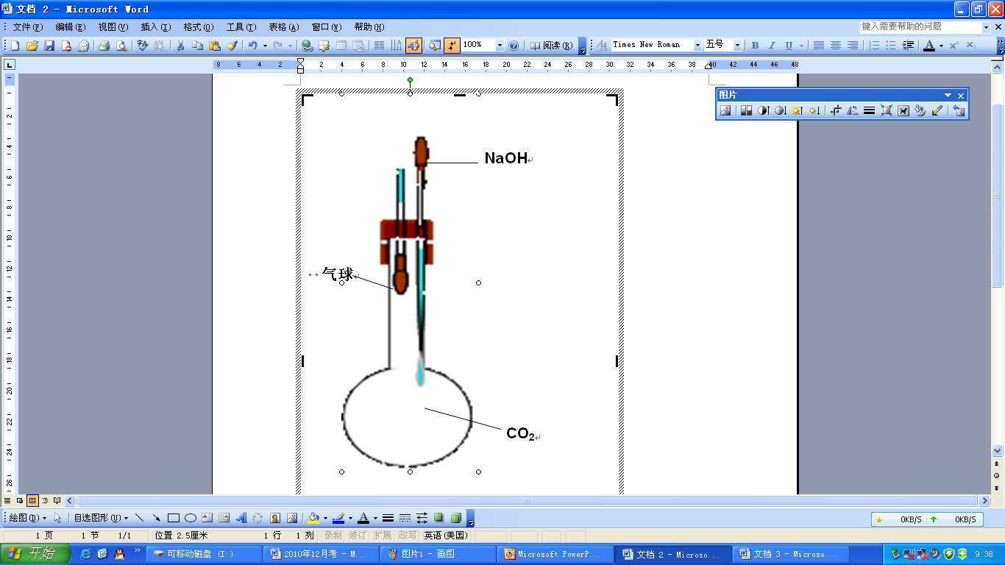
20.（8分） 某化学兴趣小组用下图所示的装置做有关CO₂气体的实验：
紫色石蕊试液
A
CO₂

B
（1）甲同学将收集满CO₂ 气体的试管倒插入紫色石蕊试液中（见装置A），并轻轻振荡试管。
①描述产生的现象： ②写出反应的化学方程式 。
（2）乙同学挤压装置B中滴管的胶头，使其中的氢氧化钠溶液滴入烧瓶，并轻轻振荡，系在导气管一端的气球慢慢胀大。产生这一现象的原因是
；离子方程式为 。

21、（14分）向100mL 3mol/L的NaOH溶液中缓慢通入一定量的CO₂ ,充分反应，测得最后溶液呈现一定的碱性。
（1）此时溶液的溶质若是单一成分，可能是 或 ；如果是多种成分，可能是 或
（2）在上述所得溶液中，逐滴缓慢滴加1mol/L的盐酸，所得气体的体积与所加盐酸的体积（不考虑气体溶解于水）关系如图所示。
V（CO₂）
V（盐酸）/mL
A
B
0
200
300
100

①B点时，产生的CO${}_{2}$在标准状况下的体积为__ ______mL
②B点时，反应所得溶液中溶质的物质的量浓度是__ __（溶液体积的变化忽略不计）

重庆市涪陵实验中学校
姓名______________ 班级________________ 考号__________________
密 封 线 内 不 要 答 题
2010年秋高2013级第二次月考化学试题
命题人：黄明 审题人：徐兴富

二、非选择题
17.（10分）（1） 2KClO₂+Cl₂==2KCl+2ClO₂

氧化剂是 还原剂是
（2）
NH₄ NO₂N₂↑+2H₂O

氧化产物是 还原产物是

18、（14分）
（1）____________________________________________________
（2）______________________________________
（3）（a）甲 、乙 、丙 、丁 ；
（b）离子方程式： ；

19、（8分）
（1）Y的化学式为 ，B的化学式为
（2）X的化学式为 ，A的化学式为

20.（8分）
（1）①现象： ,
②化学方程式 。
（2）原因是 ；
离子方程式为 。

21、（12分）
（1）若是单一成分，可能是 或 ；如果是多种成分，可能是 或
（2）①B点时，产生的CO${}_{2}$在标准状况下的体积为__ ______mL
②B点时，反应所得溶液中溶质的物质的量浓度是__ __（溶液体积的变化忽略不计）

